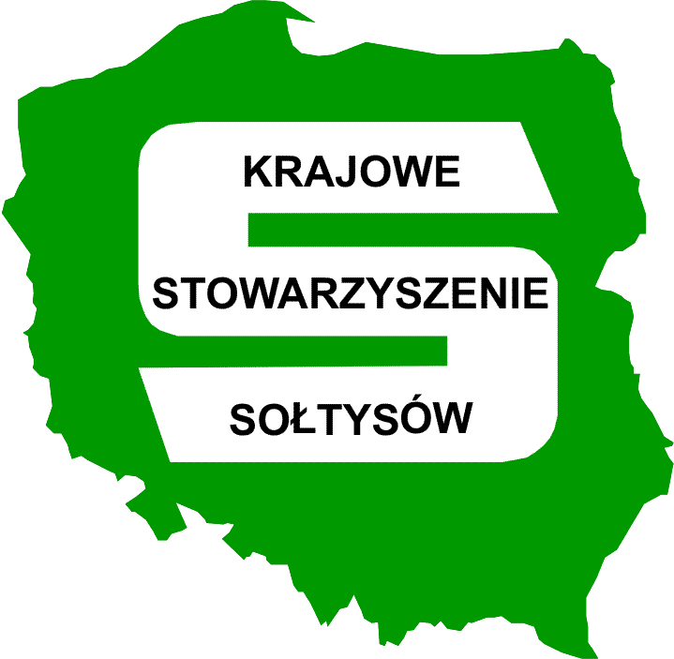

Drodzy mieszkańcy wsi, liderzy, sołtysi, samorządowcy,

Zapraszamy do nadsyłania zgłoszeń do **II edycji** **ogólnopolskiego konkursu „Fundusz sołecki – najlepsza inicjatywa”. Zgłaszać można przedsięwzięcia przydatne mieszkańcom i warte popularyzacji, które zostały sfinansowane ze środków funduszu sołeckiego.**

Ideą konkursu jest aktywizacja społeczności wiejskich do podejmowania inicjatyw, które służą wzmocnieniu wspólnoty mieszkańców oraz korzystnie wpływają na poprawę warunków życia na wsi. Celem konkursowej promocji  oraz prezentacji nagrodzonych i wyróżniających się zgłoszeń będzie m.in.:

– upowszechnienie wiedzy oraz informacji w zakresie realizacji projektów służących aktywizacji lokalnej społeczności, sfinansowanych w sołectwach w ramach funduszu sołeckiego,

– krzewienie dobrych praktyk, wymiana doświadczeń, prezentacja wsi jako miejsca do życia i rozwoju społeczno-zawodowego,

– popularyzowanie w środowiskach wiejskich informacji i  wiedzy w zakresie możliwości, jakie stworzyło wejście w życie ustawy o funduszu sołeckim.

Ogólnopolski konkurs „FUNDUSZ SOŁECKI – NAJLEPSZA INICJATYWA” skierowany jest do wszystkich sołectw, które w latach 2010–2018 zrealizowały projekty finansowane ze środków wyodrębnionych w ramach funduszu sołeckiego lub w których fundusz sołecki stanowił wkład własny. **Ważne jest jednak, aby pieniądze przekazane z funduszu sołeckiego oraz suma środków stanowiących wkład własny sołectwa nie były mniejsze niż 40 % wartości zgłoszonego przedsięwzięcia.**

Warunkiem uczestnictwa w konkursie jest prawidłowe i terminowe złożenie bądź przesłanie formularza zgłoszeniowego wraz z wymaganymi załącznikami do siedziby Krajowego Stowarzyszenia Sołtysów, ul. Zofii Urbanowskiej 8, 62-500 Konin.

Pełna treść regulaminu konkursu wraz z niezbędnymi kwestionariuszami dostępna jest na stronach internetowych: [**www.kss.org.pl**](http://www.kss.org.pl)**;** [**www.funduszesoleckie.eu**](http://www.funduszesoleckie.eu)

**Termin nadsyłania zgłoszeń na konkurs upływa 28 grudnia 2018 r.**  – decyduje data stempla pocztowego.

Oceny zgłoszeń będzie dokonywać komisja konkursowa składająca się z zespołu ekspertów reprezentujących Krajowe Stowarzyszenie Sołtysów przy współpracy z przedstawicielami Samorządów Województw, które podjęły współpracę przy realizacji konkursu.

Dla sołectw, które zdobędą trzy najwyższe miejsca w konkursie ogólnopolskim przewidziano atrakcyjne nagrody finansowe. Będą one współfinansowane ze środków otrzymanych od Polsko-Amerykańskiej Fundacji Wolności w ramach realizowanego na terytorium Rzeczypospolitej Polskiej Programu pod nazwą „Wspieranie Organizacji Pozarządowych 2018 – Towarzystwo Wzajemnej Informacji”. Przewidziano również nagrody i dyplomy dla zdobywców ewentualnych wyróżnień oraz dyplomy i upominki pamiątkowe dla pozostałych laureatów edycji ogólnopolskiej.

Ocena zgłoszeń konkursowych zostanie zakończona w styczniu 2018 roku, natomiast uroczyste ogłoszenie wyników oraz wręczenie nagród dla laureatów II edycji ogólnopolskiej nastąpi w pierwszym kwartale 2019 r.

Organizatorem konkursu jest Krajowe Stowarzyszenie Sołtysów przy współpracy z Samorządami Województw.

Dodatkowych informacji na temat konkursu udzielają pracownicy Krajowego Stowarzyszenia Sołtysów:

* Joanna Kukulska, tel. 797 901 115, e-mail: [j.kukulska@kss.org.pl](mailto:j.kukulska@kss.org.pl);
* Grażyna Sędziak, tel. 797 901 112, e-mail: [biuro@wss.konin.pl](mailto:biuro@wss.konin.pl)).

**Zwracamy się do Państwa z prośbą o zamieszczenie informacji o konkursie na Państwa stronie internetowej oraz przekazanie jej do możliwie największej liczby mieszkańców sołectw z Państwa gminy.**